Championnat de la province du Hainaut/Namur de Boccia

Bulletin d’inscription
(A REMPLIR EN LETTRES CAPITALES !)
NOM :

PRENOM :

AGE :

SEXE :

ADRESSE :
(Institution ou autre)

NOM :

De l’éducateur accompagnateur
GSM DE CONTACT :

MAIL :

CATEGORIE : NE1 NE2 NE3 NE4 NE5

Inscription à nous renvoyer au plus tard le 01/04/18 uniquement à l’adresse
Mail suivante : accesport@gmail.com
Une fois l’inscription faite vous recevrez tout le programme de cette journée en détail plus le règlement officiel.
Renseignements : Gobillon Jacques 0472/85.10.62
Mail : accesport@gmail.com

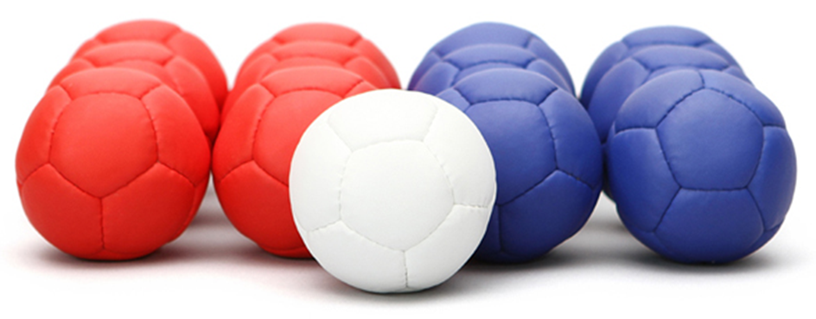
Classification
Les classifications en vigueur dans ce championnat ne sont pas les classifications officielles internationales.
• NE 1 : Fauteuil électrique sans rampe.
• NE 2 : Fauteuil manuel avec motricité faible sans la capacité de lancer une balle de boccia à plus de 6 m sans rebond. Sans rampe.
• NE 3 : Fauteuil manuel avec bonne motricité avec la capacité de lancer une balle de boccia à plus de 6 m sans rebond. Sans rampe. Les personnes qui se déplacent en intérieur avec fauteuil et en extérieur avec fauteuil manuel sont également dans cette classification.
• NE 4 : Les personnes qui se déplacent en autonomie en intérieur et en extérieur.
• NE 5 : Les personnes qui jouent avec une rampe.
Les classifications seront effectuées par les éducateurs des joueurs avant la compétition. Des vérifications seront effectuées au hasard sur place par un classificateur neutre. Toute tricherie entraînera une disqualification du sportif
Ligue Handisport Francophone
Maison du Hainaut
Quai de Brabant, 20
6000 Charleroi
Tel : +32 (0) 71/48.99.90
GSM : +32 (0) 486 058 054
www.handisport.be

